1.1. Introducción
PowerPoint es la herramienta que nos ofrece Microsoft Office para crear presentaciones. Las presentaciones son imprescindibles hoy en día ya quepermiten comunicar información e ideas de forma visual y atractiva.
Algunos ejemplos de su aplicación práctica podrían ser:
- En la enseñanza, como apoyo al profesor para desarrollar un determinado tema.
- La exposición de los resultados de una investigación.
- Como apoyo visual en una reunión empresarial o conferencia.
- Presentar un nuevo producto.
- Y muchos más...
En definitiva siempre que se quiera exponer información de forma visual y agradable para captar la atención del interlocutor.
Con PowerPoint podemos crear presentaciones de forma fácil y rápida pero con gran calidad ya que incorpora gran cantidad de herramientas que nos permiten personalizar hasta el último detalle. Podemos controlar el estilo de los textos y de los párrafos, insertar gráficos, dibujos, imágenes... También es posible insertar efectos animados, películas y sonidos. Podremos revisar la ortografía de los textos e incluso insertar notas para que el locutor pueda tener unas pequeñas aclaraciones para su exposición y muchas más cosas que veremos a lo largo del curso.
Para empezar veremos la forma de arrancar el programa y conoceremos el entorno y funcionamiento básico. Al final de este tema ya estarás en disposición de empezar a crear presentaciones.

1.2. Iniciar y cerrar PowerPoint
Vamos a ver las dos formas básicas de iniciar PowerPoint.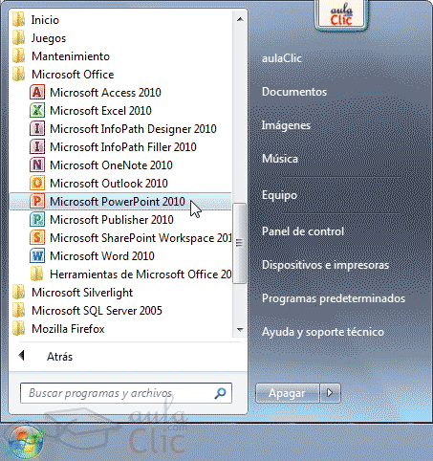
1) Desde el botón Inicio situado, normalmente, en la esquina inferior izquierda de la pantalla. Al hacer clic en Inicio se despliega un menú. Su aspecto puede ser ligeramente distinto en función de la versión de Windows que utilicemos, pero lo normal es que encontremos el programa dentro del apartado Todos los programas. Localiza y abre la carpetaMicrosoft Office y haz clic en Microsoft PowerPoint.
2) Desde el icono de PowerPoint del escritorio haciendo doble clic sobre él.
Ten presente que no todos los equipos disponen de este icono de forma predeterminada. Si quieres crearlo haz clic con el botón derecho del ratón sobre la opción Microsoft PowerPoint del menú inicio. Luego seleccionaEnviar a > Escritorio (crear acceso directo).
Ahora que ya sabes cómo iniciar PowerPoint, ábrelo.
Para que te resulte más sencillo comprender la teoría, te recomendamos que a partir de este momento y durante el resto del curso tengas el programa abierto y vayas probando las distintas opciones y localizando las herramientas a la vez que sigues las explicaciones. Para ello obviamente deberás mantener visibles ambas ventanas, la de PowerPoint y la explicación del curso. Si no sabes cómo hacerlo, visita el básico siguiente.

Para cerrar PowerPoint 2010, puedes utilizar cualquiera de las siguientes operaciones:
- Hacer clic en el botón cerrar , este botón se encuentra situado en la parte superior derecha de la ventana de PowerPoint.
- También puedes pulsar la combinación de teclas ALT+F4, con esta combinación de teclas cerrarás la ventana que tengas activa en ese momento.
- Hacer clic sobre el menú y elegir la opción .
Si al cerrar no hemos guardado los cambios efectuados en la presentación, un mensaje nos preguntará si queremos guardarlos o no. Deberemos decidir y seleccionar la opción adecuada para que el programa prosiga con el cierre.

Unidad 1. Entorno y primeros pasos (II)

1.3. Elementos de la pantalla inicial
Al iniciar PowerPoint aparece una pantalla inicial como la que a continuación te mostramos. Ahora conoceremos los nombres de los diferentes elementos de esta pantalla y así será más fácil entender el resto del curso.
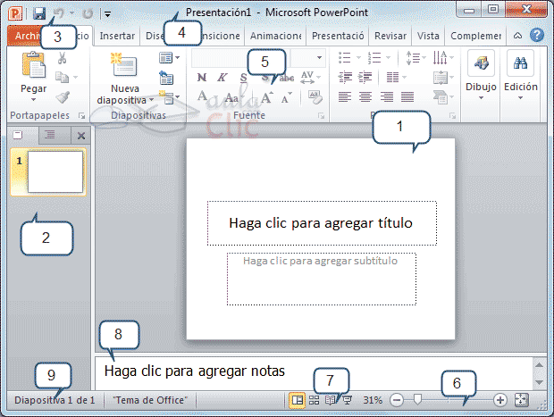
La ventana se puede personalizar para cambiar las herramientas y botones que hay disponibles, de modo que debes tomar las imágenes del curso como un recurso orientativo, que puede no ser idéntico a lo que veas en tu pantalla.
Hemos incluido notas descriptivas de cada elemento. Es importante que te vayas familiarizando con los nombres de cada uno, para que sigas fácilmente las explicaciones, ya que se suelen utilizar estos términos.
Comentemos, a grandes rasgos, las características de cada elemento.
1. En la parte central de la ventana es donde visualizamos y creamos las diapositivas que formarán la presentación. Una diapositiva no es más que una de las muchas pantallas que forman parte de una presentación, es como una página de un libro.
2. El área de esquema muestra los títulos de las diapositivas que vamos creando con su número e incluso puede mostrar las diapositivas en miniatura si seleccionamos su pestaña . Al seleccionar una diapositiva en el área de esquema aparecerá inmediatamente la diapositiva en el área de trabajo central para poder modificarla.
3. La barra de herramientas de acceso rápido contiene, normalmente, las opciones que más frecuentemente se utilizan. Éstas sonGuardar, Deshacer (para deshacer la última acción realizada) y Rehacer (para recuperar la acción que hemos deshecho). Es importante que utilices con soltura estas herramientas, ya que lo más frecuentente cuando trabajamos, pese a todo, es equivocarnos y salvaguardar nuestro trabajo.
Si quieres personalizar los botones que aparecen en la barra de acceso rápido, visita el siguiente avanzado donde se explica cómo hacerlo .
4. La barra de título contiene el nombre del documento abierto que se está visualizando, además del nombre del programa. La acompañan en la zona derecha los botones minimizar, maximizar/restaurar y cerrar, comunes en casi todas las ventanas del entorno Windows.
5. La cinta de opciones es el elemento más importante de todos, ya que se trata de una franja que contiene las herramientas y utilidades necesarias para realizar acciones en PowerPoint. Se organiza en pestañas que engloban categorías lógicas. La veremos en detalle más adelante.
6. Al modificar el zoom, podremos alejar o acercar el punto de vista, para apreciar en mayor detalle o ver una vista general de las diapositivas que se encuentran en el área de trabajo.
- Puedes pulsar directamente el valor porcentual (que normalmente de entrada será el tamaño real, 100%). Se abrirá una ventana donde ajustar el zoom deseado.
- O bien puedes deslizar el marcador hacia los botones - o + que hay justo al lado, arrastrándolo.
7. Con los botones de vistas podemos elegir el tipo de Vista en la cual queremos encontrarnos según nos convenga, por ejemplo podemos tener una vista general de todas las diapositivas que tenemos, también podemos ejecutar la presentación para ver cómo queda, etc.
8. El Área de notas será donde añadiremos las anotaciones de apoyo para realizar la presentación. Estas notas no se ven en la presentación pero si se lo indicamos podemos hacer que aparezcan cuando imprimamos la presentación en papel.
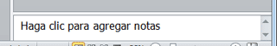
9. La barra de estado muestra información del estado del documento, como el número de diapositivas, el tema empleado, o el idioma en que se está redactando.

Unidad 1. Entorno y primeros pasos (III)

1.4. La cinta de opciones
Hemos comentado que la cinta es la barra más importante de PowerPoint, porque contiene todas las opciones que se pueden realizar. Veámosla con más detalle.
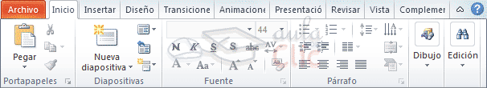
Las herramientas están organizadas de forma lógica en fichas (Inicio, Insertar, Vista...), que a su vez están divididas en grupos. Por ejemplo, en la imagen vemos la pestaña más utilizada, Inicio, que contiene los grupos Portapapeles, Diapositivas, Fuente, Párrafo, Dibujo y Edición. De esta forma, si queremos hacer referencia durante el curso a la opción Pegar, la nombraremos como Inicio > Portapapeles > Pegar.
Para situarte en una ficha diferente, simplemente haz clic en su correspondiente nombre de pestaña.
Algunos de los grupos de herramientas de la cinta disponen de un pequeño botón en su esquina inferior derecha. Este botón abre un panel o cuadro de diálogo con más opciones relacionadas con el grupo en cuestión. En la imagen, por ejemplo, el cursor está situado en el botón que abre el panelPortapapeles. En el grupo Fuente abriríamos el cuadro de diálogo Fuente, y así consecutivamente.
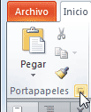
Las pestañas pueden estar disponibles o no. La cinta tiene un comportamiento "inteligente", que consiste en mostrar determinadas pestañas únicamente cuando son útiles, de forma que el usuario no se vea abrumado por una gran cantidad de opciones. Por ejemplo, la ficha Herramientas de dibujo no estará visible de entrada, únicamente se mostrará durante la edición de la diapositiva.
Ésta función permite una mayor comodidad a la hora de trabajar, pero si en algún momento queremos ocultar o inhabilitar alguna de ficha de forma manual, podremos hacerlo desde el menú Archivo > Opciones > Personalizar Cinta.
PowerPoint apuesta por dotar de accesibilidad al programa, pudiendo controlarlo por completo mediante el teclado.
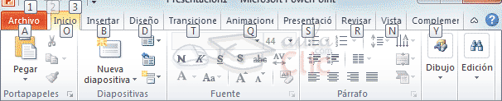
Pulsando la tecla ALT entraremos en el modo de acceso por teclado. De esta forma aparecerán pequeños recuadros junto a las pestañas y opciones indicando la tecla (o conjunto de teclas) que deberás pulsar para acceder a esa opción sin la necesidad del ratón.
Las opciones no disponibles en el momento actual se muestran con números semitransparentes.
Para salir del modo de acceso por teclado vuelve a pulsar la tecla ALT.
Mostrar/Ocultar la cinta de opciones.
Si haces doble clic sobre cualquiera de las pestañas, la barra se ocultará, para disponer de más espacio de trabajo. Las opciones volverán a mostrarse en el momento en el que vuelvas a hacer clic en cualquier pestaña. También puedes mostrar u ocultar las cintas desde el botón con forma de flecha, que encontrarás en la zona derecha superior o con la combinación de teclas CTRL+F1
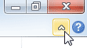

1.5. La ficha Archivo
La pestaña Archivo se encuentra destacada en color naranja, ¿por qué?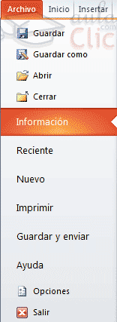
Porque, a diferencia del resto de pestañas, no contiene herramientas para la modificación y tratamiento del contenido del documento, sino más bien opciones referentes a la aplicación y al archivo resultante. Al situarnos en esta pestaña, se cubre el documento con un panel de opciones, es por ello que Microsoft ha llamado a esta vista la Vista Backstage.
De hecho, su estructura es algo distinta al resto de fichas, por eso la vamos a comentar a parte. Observarás que sus opciones no se encuentran en una ficha como las que hemos visto, con agrupaciones. Están situadas en forma de menú vertical. Esta pestaña equivalía al botón Office en la versión PowerPoint 2007, y en versiones anteriores era el menúArchivo. Es decir, en PowerPoint 2010 hemos vuelto a sus orígenes, pero con un diseño mejorado.
Las opciones principales son las de Abrir, Nuevo, Guardar y Cerrar documentos. También puedes acceder a una lista de los documentos utilizados de forma Reciente y Salir de la aplicación. Las opciones Información, Imprimir y Compartir las veremos más adelante.
Contiene dos tipos básicos de elementos:
- Comandos inmediatos.
Se ejecutan de forma inmediata al hacer clic sobre ellos, aunque también pueden mostrar un cuadro de diálogo que nos pide más información para realizar la acción.
Se reconocen porque al pasar el cursor sobre ellos, se dibuja un pequeño recuadro azul que no ocupa todo el ancho del menú.
Algunos ejemplos son los comandos Abrir, Cerrar, Guardar como, Opciones y Salir.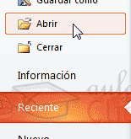
- Opción que despliega una lista de opciones.
Se reconocen porque al pasar el cursor sobre ellos, se dibuja un recuadro azul que ocupa todo el ancho del menú. Al hacer clic, quedan coloreados con un azul más intenso, de forma que sepamos qué información se está mostrando en el panel situado justo a la derecha.
Algunos ejemplos son los comandos Información, Reciente o Imprimir.
Para salir de la ficha Archivo hacer clic sobre otra pestaña o pulsar la tecla ESC.

Unidad 1. Entorno y primeros pasos (IV)

1.6. Crear presentación
A continuación veremos dos formas de crear una nueva presentación: partiendo de una en blanco y partiendo de una plantilla.
Crear presentación en blanco.
Crear una presentación es tan sencillo como abrir PowerPoint. Por defecto se muestra una presentación en blanco con la que podremos trabajar. Sin embargo también podemos crearla de forma explícita si, por ejemplo, ya estamos trabajando con otra. Para ello haremos clic en Archivo > Nuevo. Seleccionamos la opción Presentación en blanco y pulsamos el botón Crear de la derecha.
En las imágenes siguientes puedes ver el apartado Nuevo con las opciones descritas y el resultado final, es decir, la presentación en blanco.
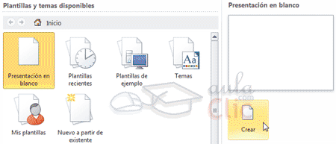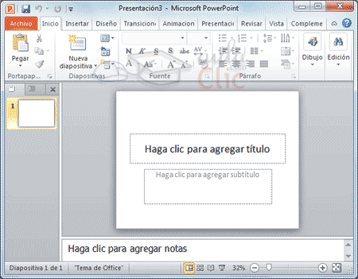
En la primera diapositiva que se crea por defecto en las nuevas presentaciones dispondrás de dos cuadros: uno para el título y otro para el subtítulo. A partir de ahí tendremos que añadir contenido o diapositivas nuevas y todo lo demás.

Crear presentación a partir de una plantilla.
Las plantillas son muy útiles porque generan una presentación base a partir de la cual es mucho más sencillo trabajar. Es decir, nos adelantan trabajo.
Para utilizar plantillas los pasos son muy similares a los que acabamos de ver. Hacemos clic en Archivo > Nuevo, pero esta vez seleccionamos la opciónPlantillas de ejemplo. Aparecerá un listado de plantillas, simplemente seleccionamos la más apropiada y pulsamos Crear.
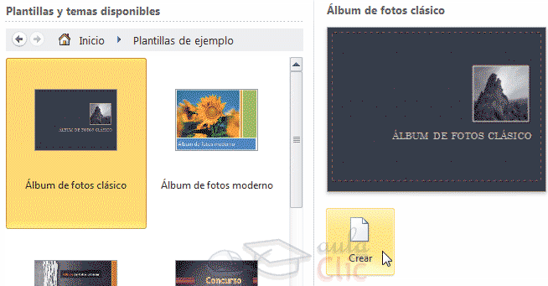
Observa que en la parte de la derecha aparece una vista previa de la plantilla seleccionada, que se corresponderá con la primera diapositiva, es decir, la "portada".
En nuestro caso hemos elegido la plantilla Álbum de fotos clásico y este es el resultado:
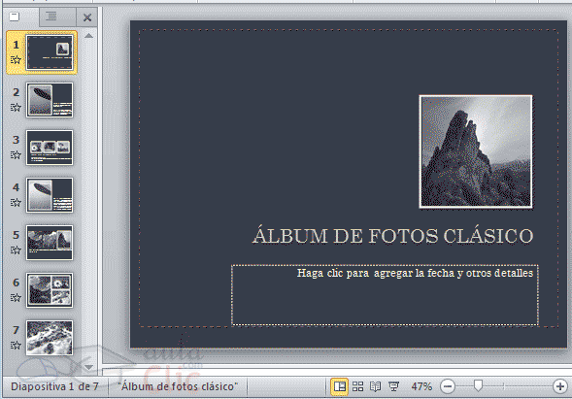
Se trata de una presentación con 7 diapositivas, como puedes observar en el área de esquema de la izquierda. Cada diapositiva tiene unos elementos distintos, pero siempre guardando un estilo y una temática común.
Y esto es sólo el principio, un punto de partida. Al igual que en el caso de la presentación en blanco, posteriormente podremos ir añadiendo elementos y diapositivas.

El uso de las plantillas es muy práctico, sin embargo hay que tener en cuenta que las que vienen como ejemplo en la instalación son sólo unas pocas. Para conseguir más deberemos descargarlas desde la página Office.com, donde podremos encontrar muchas y diversas plantillas gratuitas. Si dispones de conexión a internet puedes hacerlo directamente desde PowerPoint, consulta el siguiente avanzado para saber cómo.

Para practicar lo aprendido realiza los ejercicios Crear presentación en blanco y Crear presentación con plantillas

Unidad 1. Entorno y primeros pasos (V)

1.7. Guardar presentación
Guardar es una tarea fundamental. Obviamente, si realizamos un trabajo es para conservarlo y por lo tanto deberemos guardar la presentación como un archivo almacenado en nuestro equipo. Pero también es fundamental que guardemos las modificaciones a medida que vamos trabajando, porque si ocurre un error en el sistema o se va la luz eléctrica evitaremos tener que rehacer las cosas. Como reza el dicho popular, más vale prevenir que curar.
Guardar es tan sencillo como acceder a Archivo > Guardar o hacer clic en el botón de la barra de acceso rápido. También disponemos del atajo de teclado CTRL+G.
Si es la primera vez que guardamos la presentación deberemos indicar dónde queremos guardarla y bajo qué nombre. El resto de veces que guardemos, como el archivo ya se habrá creado, lo único que el sistema hará es ir actualizando su contenido.
La primera vez que guardamos se muestra una ventana similar a la siguiente (variará en función de la versión de Windows que utilices):
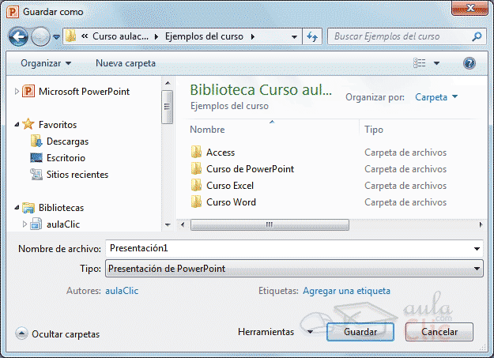
El archivo con la presentación se guardará en la carpeta que estemos visualizando, es decir, en la que tengamos abierta. En la imagen de ejemplo se guardaría en la carpeta Ejemplos del curso. Observa que en la parte superior se indica la ruta de dicha carpeta y que desde el panel izquierdo puedes explorar las carpetas del equipo para situarte en la que desees. Es interesante observar y recordar dónde se guardan los archivos de trabajo, así como hacerlo de forma organizada. Si es necesario se pueden crear carpetas desde la opción Nueva carpeta a fin de clasificar el trabajo de un modo más apropiado.
Además de tener en cuenta dónde, también es importante saber con qué nombre se guarda. Para ello deberemos escribir el nombre deseado en el cuadro de texto Nombre de archivo.
Ya sólo nos queda pulsar el botón Guardar.
Por defecto se creará un archivo del tipo Presentación de PowerPoint, que tiene la extensión pptx. Si por cualquier motivo queremos guardar la presentación con otro formato, por ejemplo el formato antiguo (PowerPoint 97-2003), lo único que deberemos hacer es modificar el tipo de archivo, seleccionando el adecuado de la lista desplegable que hay justo debajo del nombre de archivo.

Guardar cambios sobre un archivo ya creado.
Como hemos dicho, el efecto que tendrá pulsar la opción Guardar en un archivo que ya se ha guardado antes será simplemente actualizar los cambios y salvaguardar así nuestro trabajo. Esto se debe hacer con cierta frecuencia, sin embargo en ocasiones se nos olvida y perdemos el trabajo por un fallo técnico. Por eso es interesante tener activada la opción Autorecuperación de PowerPoint, que no es más que una copia automática que se guarda cada cierto tiempo y que nos permitirá recuperar nuestro trabajo en caso de que el sistema falle. Puedes ver cómo en el siguiente avanzado.

Guardar una copia.
En ocasiones es posible que necesitemos guardar una copia de un archivo con un nombre distinto al del original. Así, podremos realizar modificaciones sobre él y dispondremos luego tanto de la presentación inicial como de la copia modificada. Para ello, haremos clic en Archivo > Guardar como.
Se abrirá una pantalla idéntica a la que utilizábamos para guardar por primera vez y por lo tanto el proceso será el mismo que ya hemos visto. Esto tiene su lógica, ya que PowerPoint necesitará saber dónde guardar la copia y con qué nombre.

Para practicar lo aprendido realiza los ejercicios Guardar una presentación y La opción Guardar como

Unidad 1. Entorno y primeros pasos (VI)

1.8. Abrir y cerrar presentaciones
Una vez hemos creado y guardado una presentación ya la tenemos almacenada en el equipo. Bien, y ahora, ¿cómo la abrimos si queremos verla o seguir editándola? Existen varias formas de abrir una presentación, nos vamos a centrar en las dos principales: abrirla desde PowerPoint localizándola manualmente en su carpeta contenedora y abrirla desde la lista de archivos recientemente utilizados.
1) Desde la opción Archivo > Abrir o las teclas rápidas CTRL+A se inicia el siguiente cuadro de diálogo:
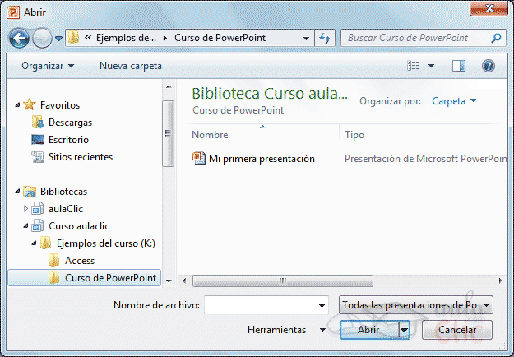
La ventana es similar a la de guardar, pero esta vez exploraremos las carpetas para localizar aquella donde fue guardado el archivo. Una vez lo localizamos, hacemos clic sobre él para seleccionarlo y pulsamos el botón Abrir. El archivo se mostrará para empezar a trabajar con él.
2) Las personas que acostumbran a trabajar siempre con el mismo equipo encontrarán más práctico el segundo método: abrir el archivo de entre las presentaciones recientemente utilizadas. Este listado lo encontramos en Archivo > Reciente.
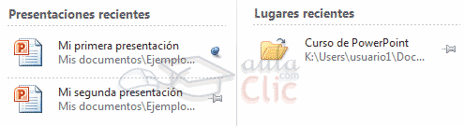
A la izquierda apreciaremos la lista de las últimas presentaciones abiertas y a la derecha una lista de las últimas carpetas contenedoras de presentaciones utilizadas. El listado se va actualizando según utilizamos PowerPoint, pero también lo podemos modificar a nuestro antojo, si lo deseamos:
- Para quitar un elemento de la lista, hacemos clic con el botón derecho sobre él y escogemos la opción Quitar de la lista.
- Para forzar a que un elemento se muestre siempre en la lista, lo deberemos anclar haciendo clic en su botón en forma de chincheta . La chincheta se mostrará azul y como si estuviese clavada, esto indicará que se encuentra anclado. Para desanclarlo volveremos a hacer clic sobre el botón.

Ya sabemos abrir presentaciones, sólo nos queda mencionar un último detalle. PowerPoint permite trabajar con varias presentaciones a la vez, de modo que si tenemos una abierta e intentamos abrir otra, esta se mostrará en una ventana nueva.
Por ello, es importante saber cambiar de ventana adecuadamente. Una forma sencilla de hacerlo es desde la pestaña Vista, en el menú Cambiar ventanas. La ventana que se mostrará en primer plano será aquella que esté seleccionada, es decir, marcada con un tick junto a su nombre.
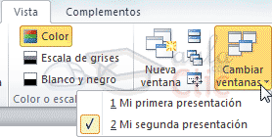

Si lo que queremos es cerrar una presentación, pero sin cerrar Word, deberemos hacer clic en Archivo > Cerrar.
Si había dos o más ventanas de PowerPoint abiertas, al cerrar la presentación se cerrará la ventana. Esto será así en todos los casos, excepto cuando sólo quede una presentación abierta, que se mostrará PowerPoint sin ningún archivo de trabajo abierto.
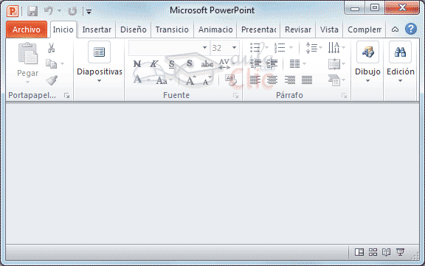

Unidad 1. Ejercicio: Abrir y cerrar una presentación

En este ejercicio practicaremos cómo abrir presentaciones utilizando distintos métodos. Abriremos varias simultáneamente y aprenderemos a ir cambiando de una a otra, es decir, a alternar sus correspondientes ventanas.
- Abre PowerPoint. Se abrirá automáticamente una presentación en blanco, pero puedes cerrarla desde Archivo > Cerrar porque no la vamos a utilizar.
- Vamos a abrir uno de las presentaciones que hemos creado en anteriores ejercicios. Haz clic en Archivo > Reciente.
Si realizaste los ejercicios anteriores en el mismo equipo que estás utilizando ahora, apreciarás en la lista los distintos archivos que has ido creando. A la izquierda encontrarás Mi primera presentación, Mi segunda presentación, Mi tercera presentación, Presentación con título y Presentación con título modificado. A la derecha, un acceso directo a la carpeta Ejercicios PowerPoint que los contiene.
- Haz clic en Mi primera presentación. Se abrirá, no la cierres.
Vamos a abrir simultáneamente otros dos archivos, pero esta vez desde el cuadro de diálogo Abrir.
- Haz clic en Archivo > Abrir.
- En el cuadro de diálogo, localiza el archivo Mi segunda presentación, que se encuentra en Mis documentos/ejercicios PowerPoint. Selecciónalo y pulsa el botón Abrir.
- Ahora, pulsa la combinación de teclas CTRL+A.
- Observarás que se abre el mismo cuadro de diálogo. Esta vez deberás seleccionar Mi tercera presentación y luego pulsar el botón Abrir.
Ya hemos abierto los tres archivos. Ahora practicaremos cómo ir cambiando de una presentación a otra.
- Haz clic en la ficha Vista y pulsa el botón Cambiar ventanas.
- Selecciona Mi primera presentación. Observa que se sitúa este archivo en primer plano. Como los tres son iguales (están vacíos), fíjate en la barra de título para distinguirlos por su nombre.
- Repite la operación, seleccionando esta vez Mi segunda presentación en el menú Cambiar ventanas.
- Cierra las tres presentaciones. Recuerda que puedes hacerlo desde Archivo > Cerrar.

Ejercicios unidad 1: Entorno y primeros pasos

Ejercicio 1: Crear y guardar una presentación
Abre PowerPoint y rellena el título y subtítulo de la primera diapositiva de la presentación.
- El título será PowerPoint con aulaClic.
- El subtítulo será Apuntes del curso.
Guarda el archivo con el nombre Apuntes PowerPoint en la carpeta Ejercicios PowerPoint que creaste en los ejercicios paso a paso de la unidad. En futuros ejercicios utilizaremos este archivo, pero de momento no lo vamos a modificar, así que puedes ciérralo.

Ejercicio 2: Crear presentación basada en una plantilla
Crea una presentación basada en la plantilla Presentación de PowerPoint 2010.
Cuando se muestre en el área de trabajo, lee su contenido y observa los elementos que hay: títulos, dibujos, gráficos, etc.
Por último, ciérrala sin modificarla ni guardarla.

Ejercicio 3: Abrir y cerrar presentaciones
Abre el archivo Apuntes PowerPoint que acabas de crear. Luego, ciérralo.

